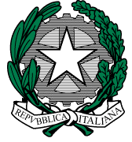 | ISTITUTO COMPRENSIVO “MARGHERITA HACK”  Via Dante, 48 - 33085 MANIAGO (PN) – Tel. 0427 709057  C.F. 90013200937– Cod. Mecc. PNIC82800X –  Comuni di FRISANCO - MANIAGO - VIVARO  e-mail: pnic82800x@istruzione.it - pnic82800x@pec.istruzione.it  web http://www.icmaniago.it | 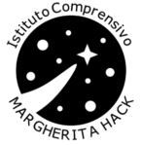

SCUOLE APERTE ISTITUTO COMPRENSIVO “MARGHERITA HACK” DI MANIAGO

In vista delle iscrizioni per l’anno scolastico 2021/22 l’Istituto Comprensivo “Margherita Hack” di Maniago organizza una serie di “Scuole Aperte” che si terranno con dei video collegamenti sulla piattaforma on line GoToMeeting.
Di seguito si riporta il calendario con i link per gli incontri:

SCUOLA | LINK
Scuole dell’Infanzia | https://global.gotomeeting.com/join/881930637
Scuole primarie del Comune di Maniago | https://global.gotomeeting.com/join/289367125
Scuola primaria di Vivaro | https://global.gotomeeting.com/join/855371621
Scuola Secondaria di Primo Grado di Maniago | https://global.gotomeeting.com/join/844948133
Scuola Secondario di Primo Grado di Vivaro (Tesis) | https://global.gotomeeting.com/join/796758149

Allegati:
- Circolare Infanzia
- Circolare primaria
- Circolare secondaria di primo grado
- Circolare ministeriale iscrizioni

IL DIRIGENTE SCOLASTICO
Dott.ssa Laura RUGGIERO
Firma autografa sostituita a mezzo stampa,
ai sensi dell’art.3, comma 2, del D.Lgs n.39/93

